今日动态
2025.12.2
今天来园一共7位小宝贝。第一个来园的是洋洋、第二个是彤彤、第三个是多多、第四个是陈科豪、第五个是天天、第六个是周景安、第七个是小小宇，沫沫有点咳嗽请假修养、刘芸川肚子不舒服。
户外活动：皮球真好玩
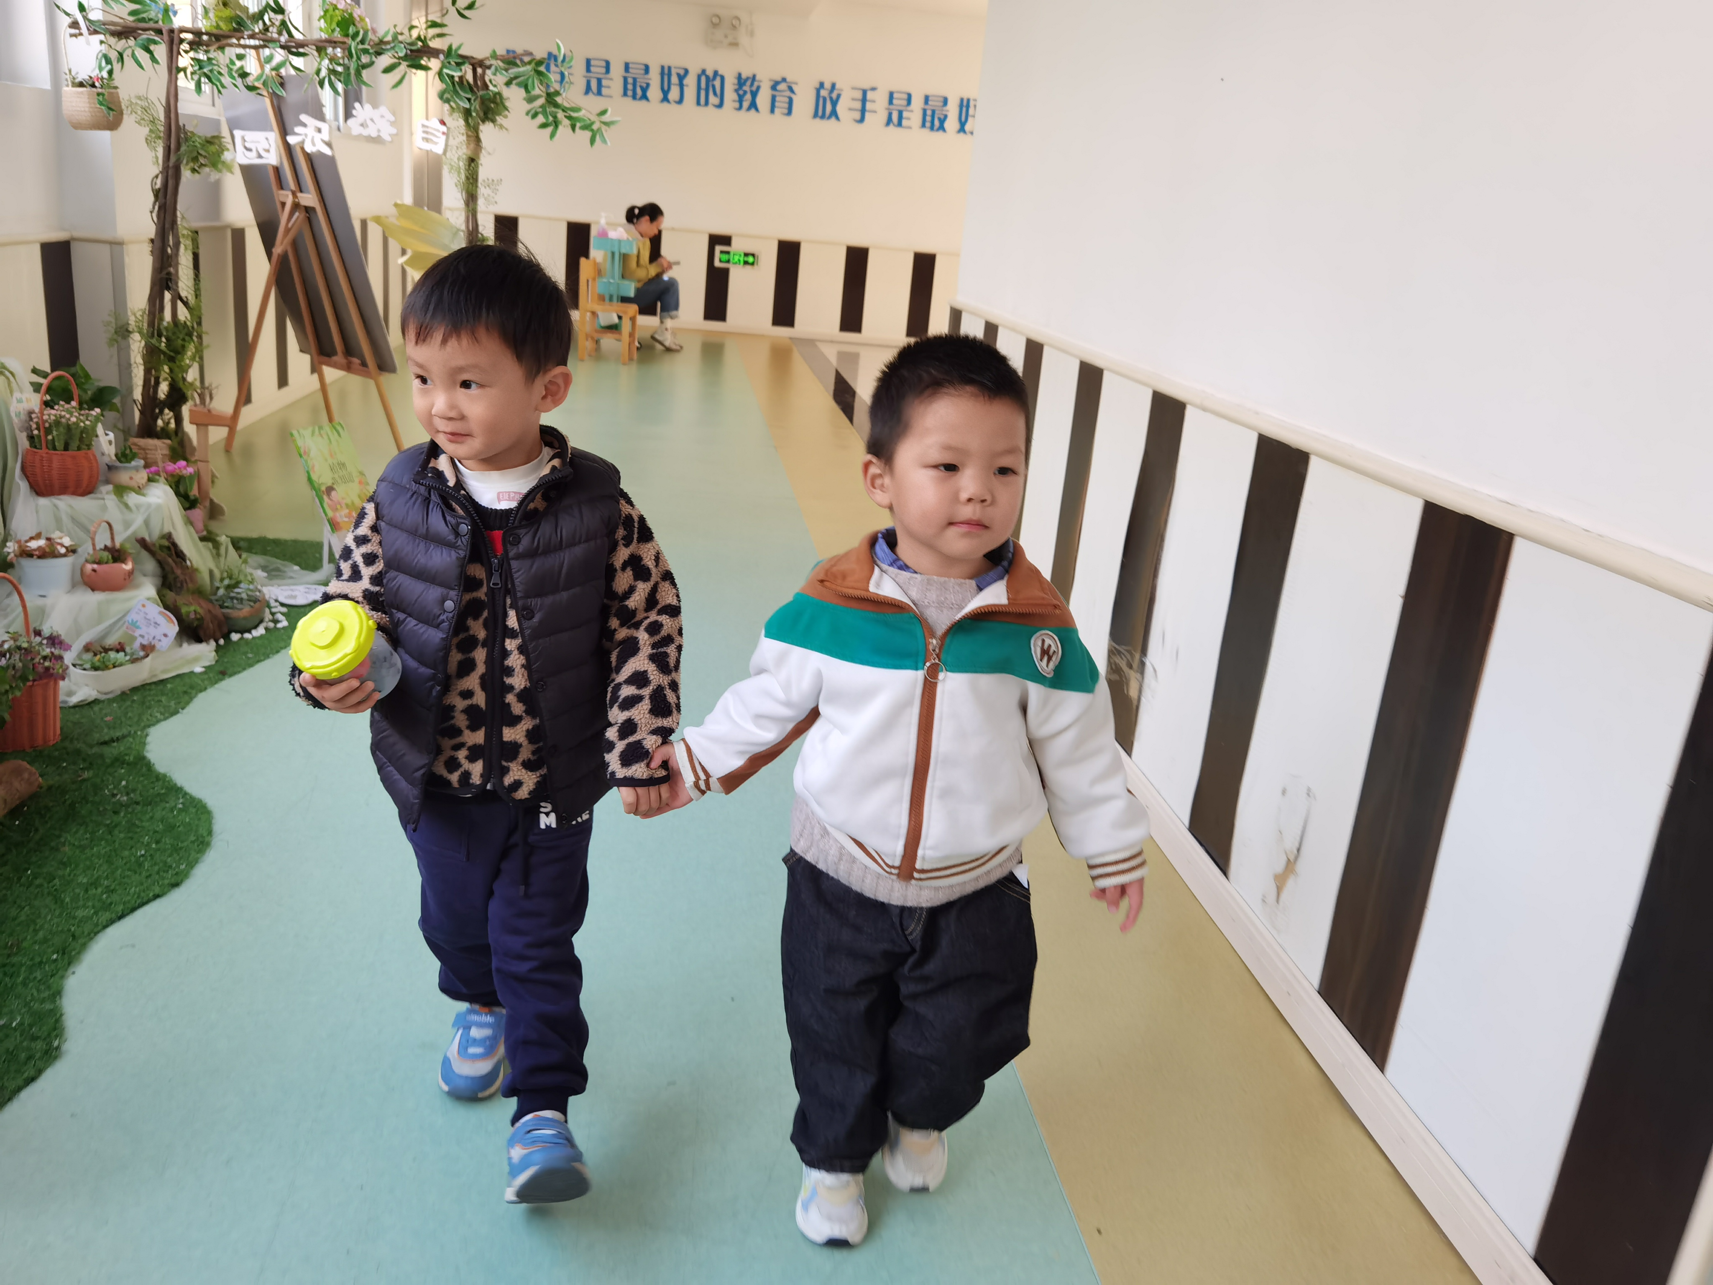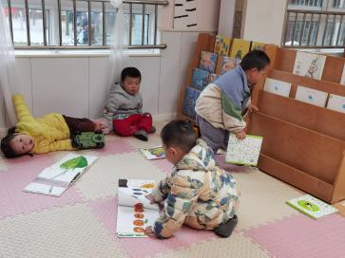
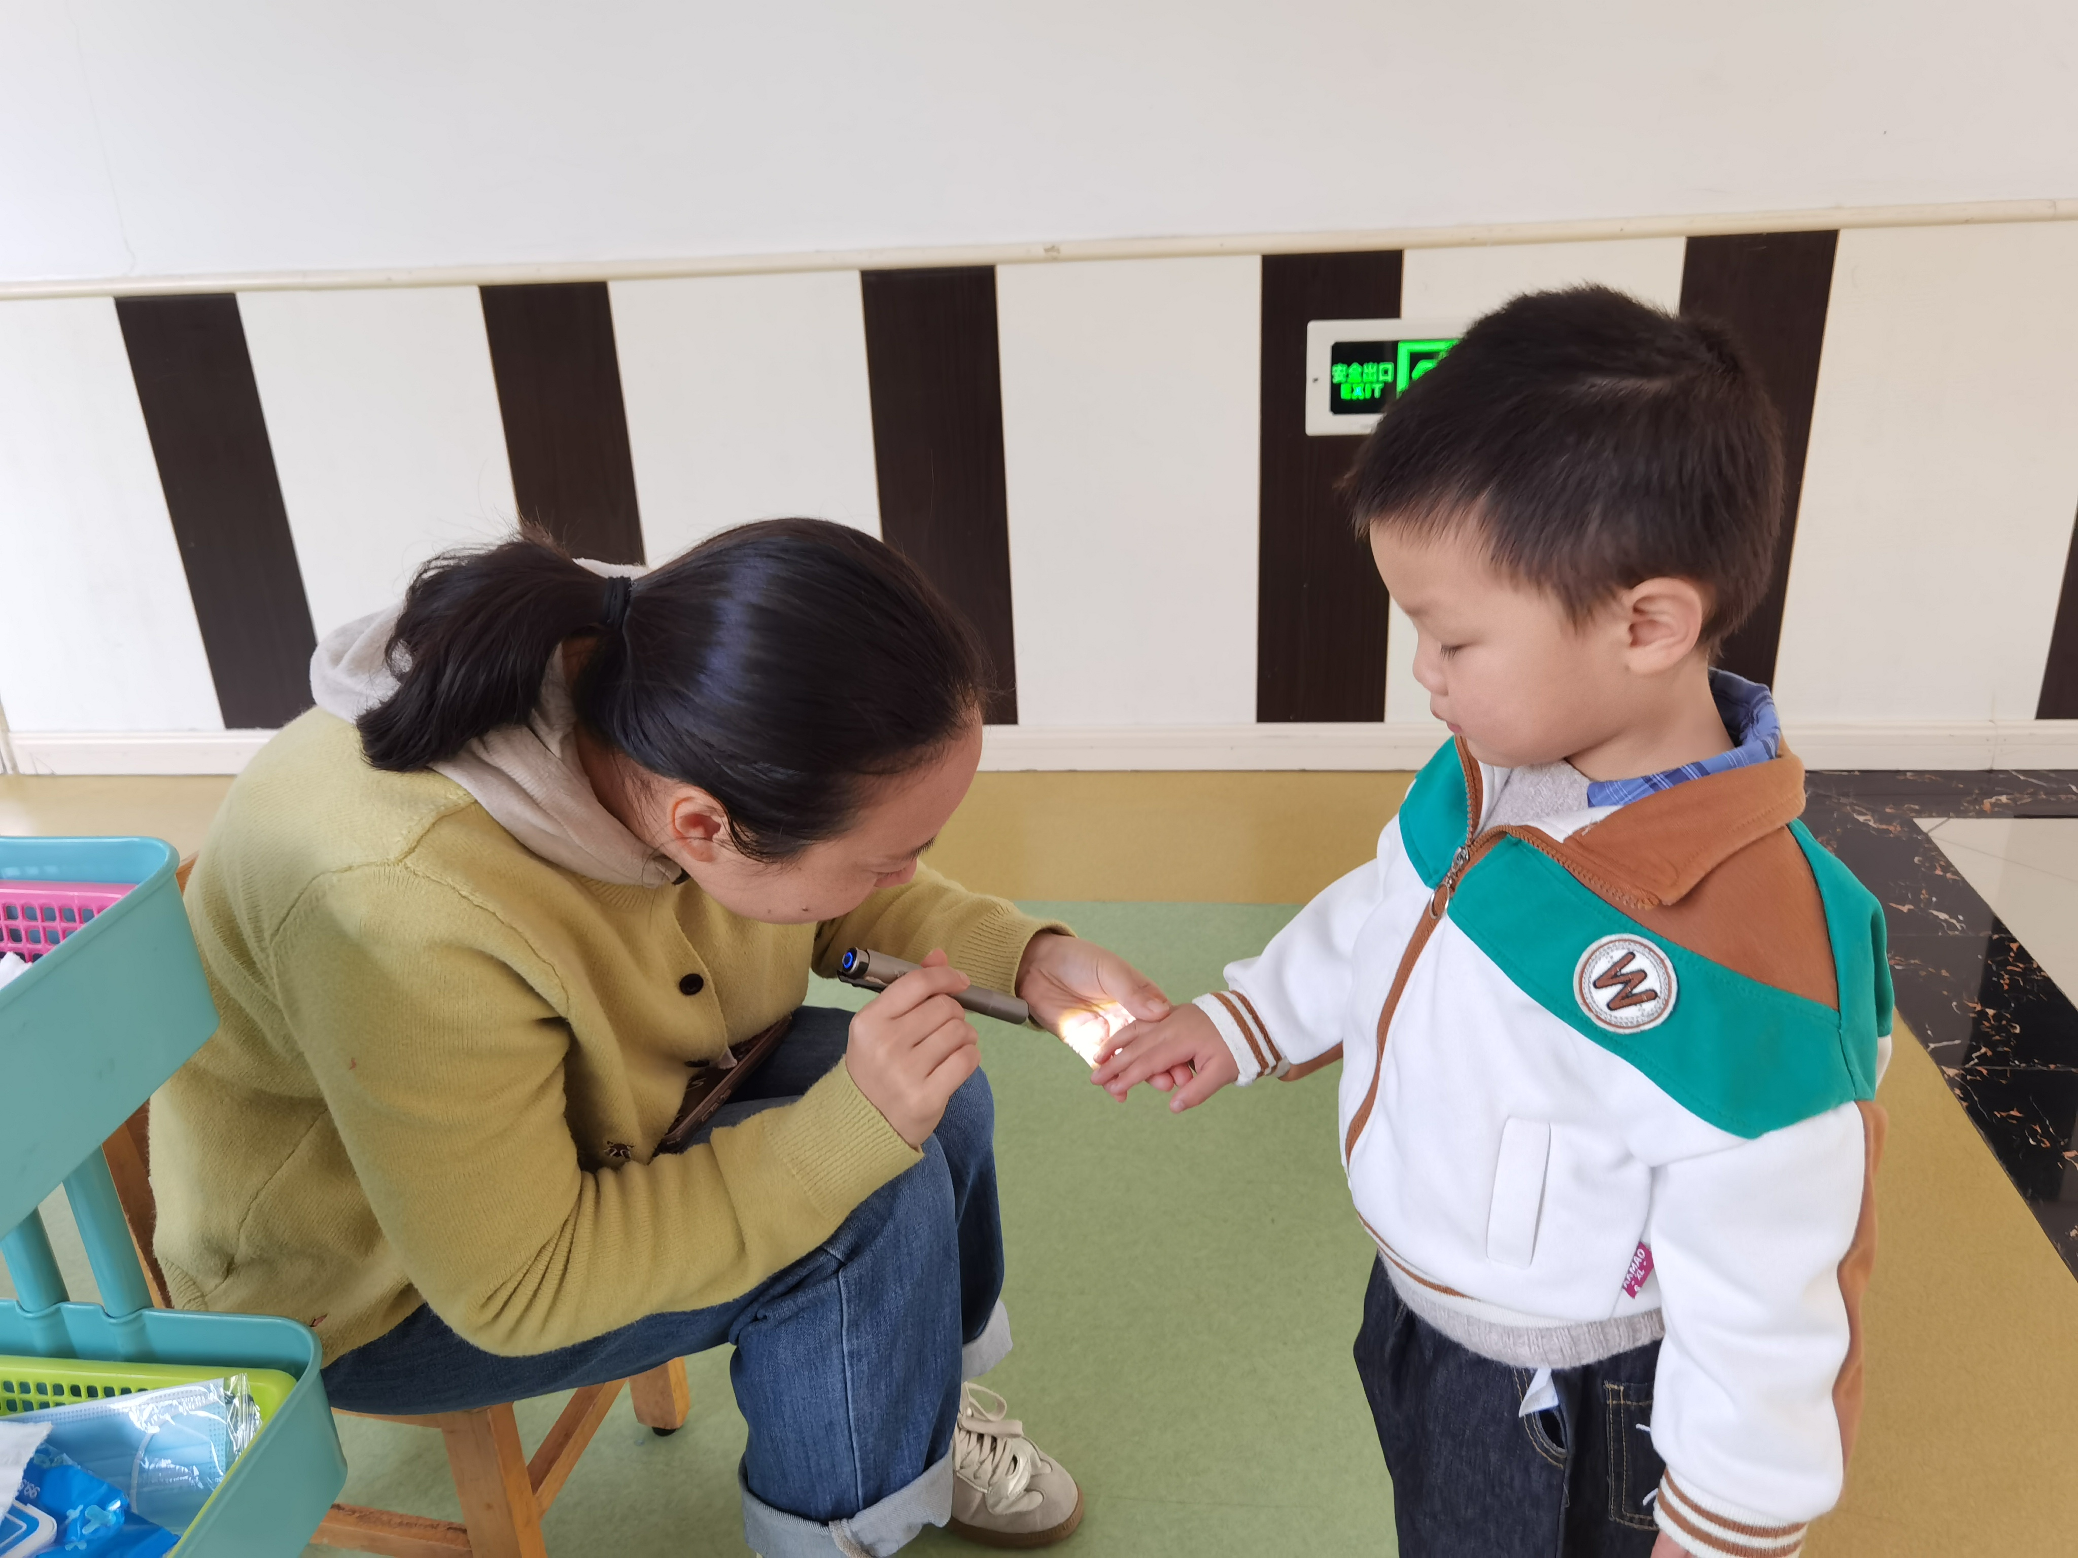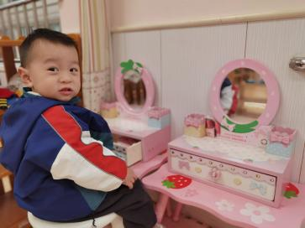
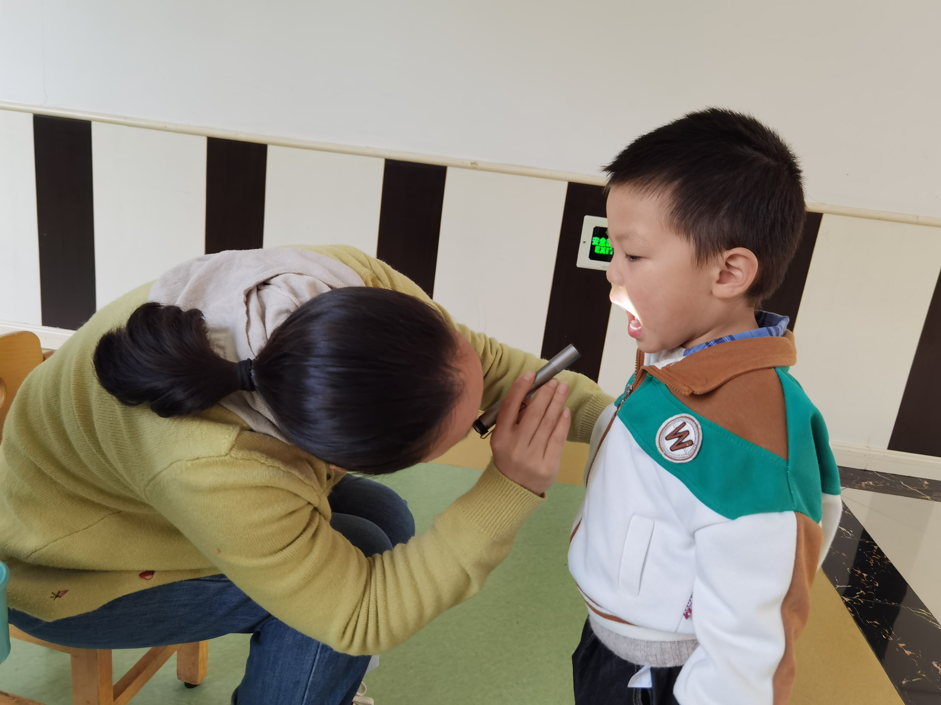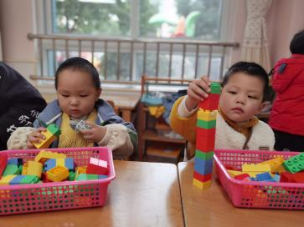
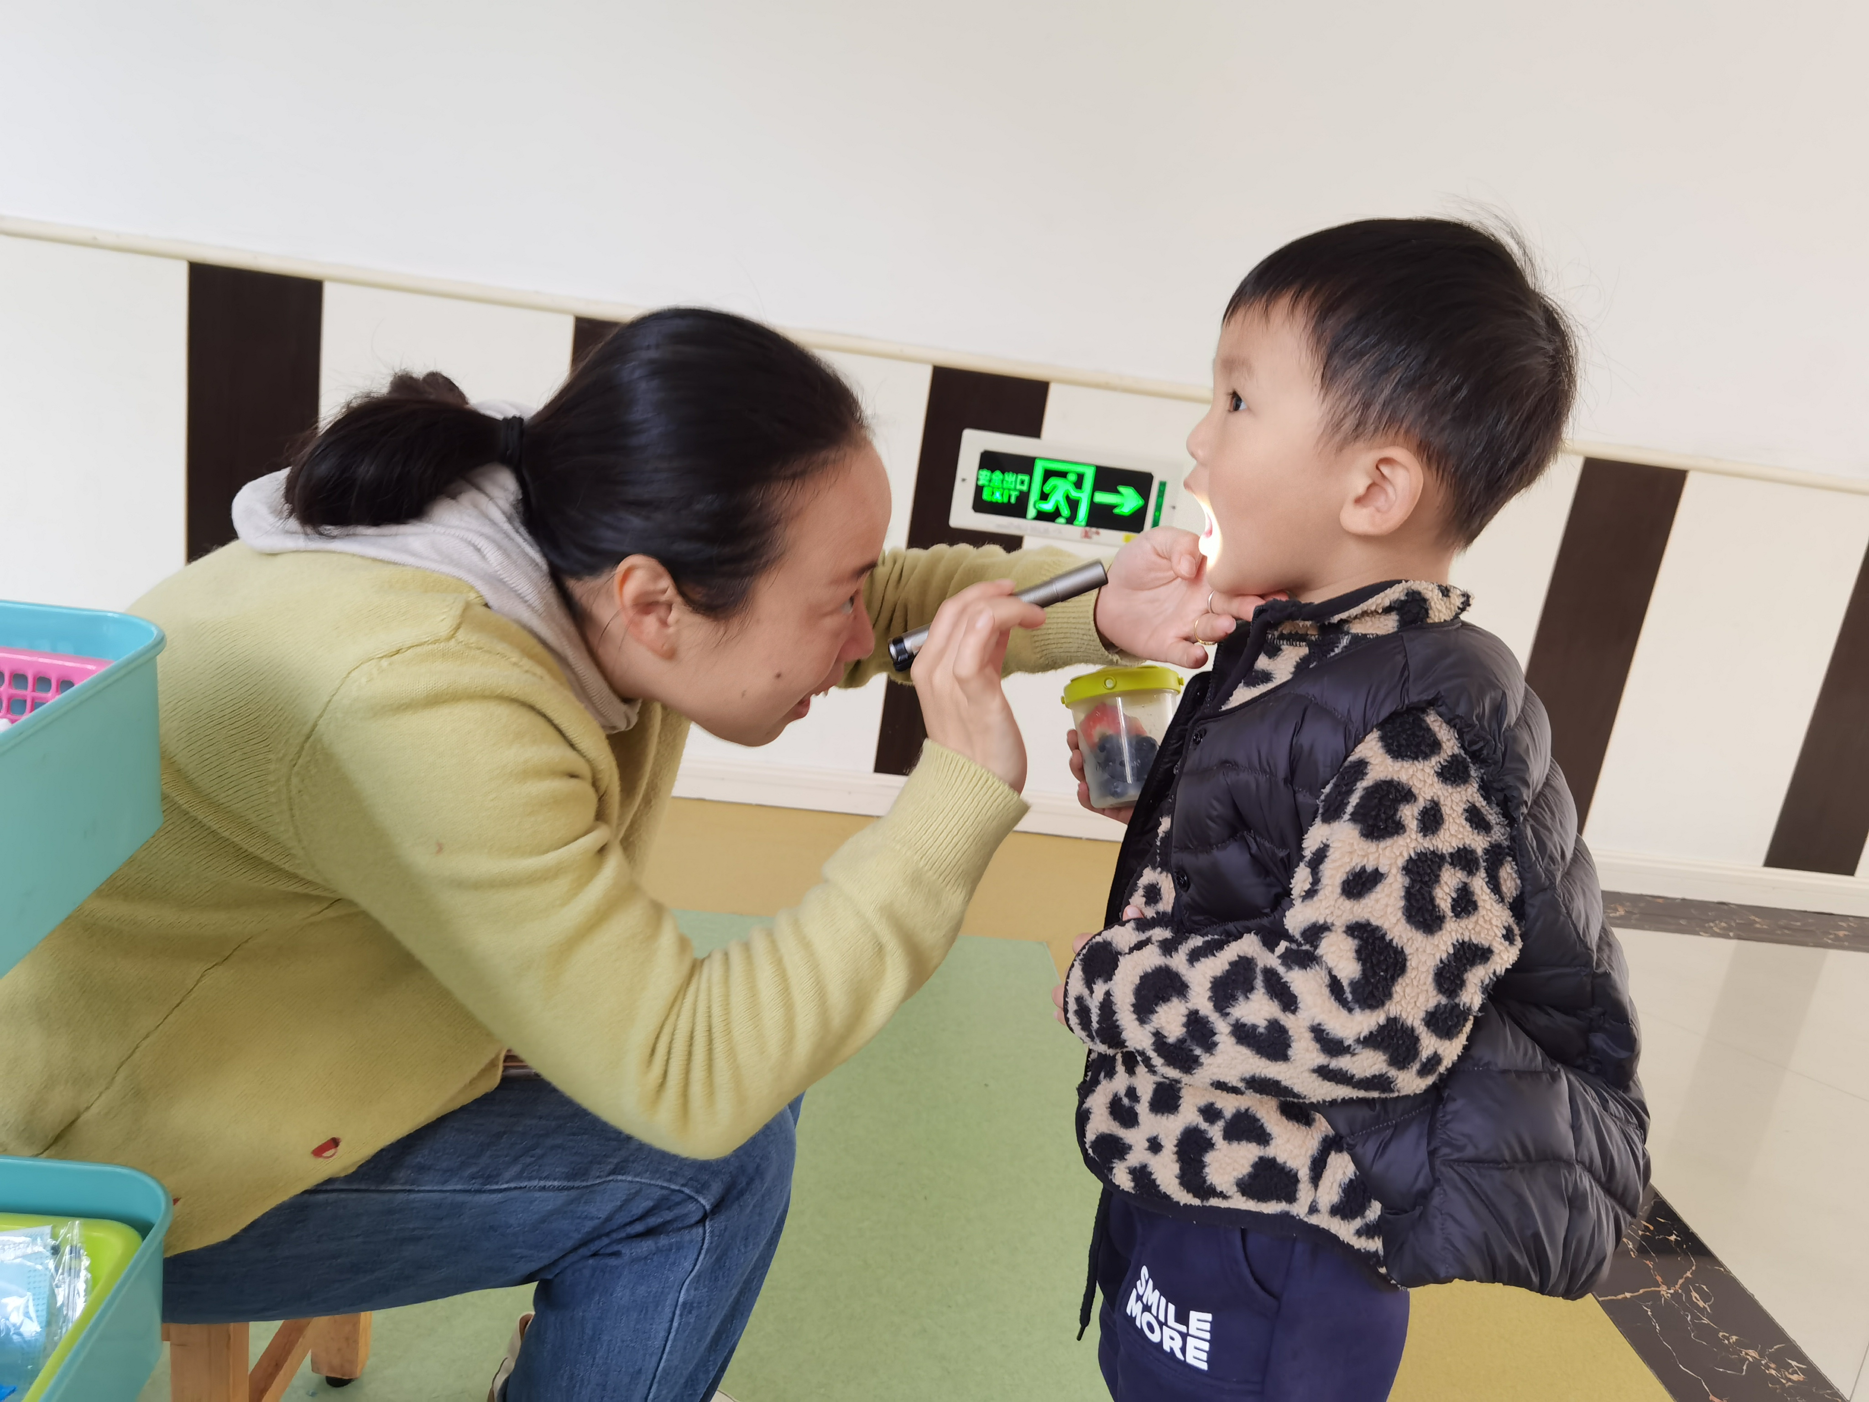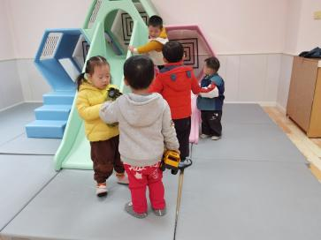
户外活动中，好玩的皮球种类，玩法丰富，可以滚球、拍球、投篮、抛球、当椅子坐坐、还可可以趴在上面玩球，深受孩子们的喜爱，并养成良好的整理习惯能力、互助合作的品质，让幼儿在自主游戏中收获快乐与成长。
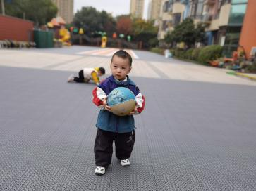
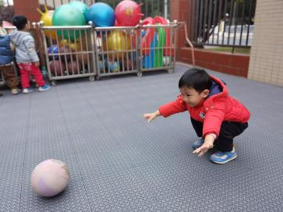
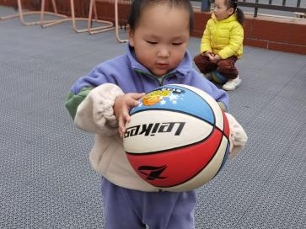
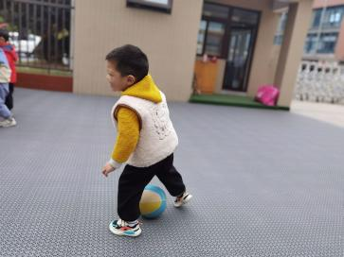
科技节闭幕式：嘉年华活动
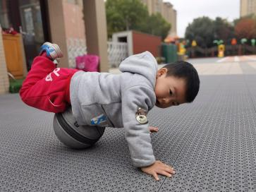
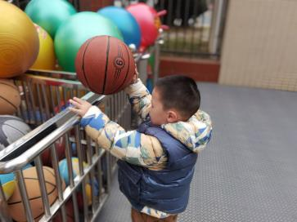
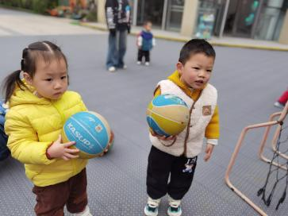
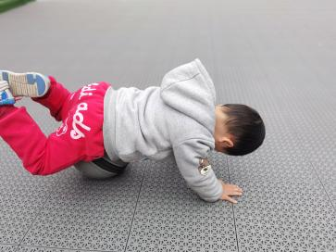
本次科技节闭幕式嘉年华通过丰富多样的活动，成功激发了托班幼儿对科学的好奇心与探索欲，同时搭建了家园沟通的良好平台。将科学启蒙融入日常教学与生活，让幼儿在探索中成长，在快乐中学习。
